https://designerup.co/blog/how-to-use-claude-design-for-ux-ui/

Startseite
Starseite sollte nach Vorlage sein
"E:\Master\ZAP_Master\design-reference\Startseite.html"
Die aktuelle Navigationsleiste ist korrekt
Unterseite Halbjahreskurs.
Abschnitt 2 sollte alles geklappt sein. Momentan Mathematik ist ausgeklappt.
Loginbereich
System-Admin > Administration
«System-Admin» nicht notwendig direk «Administration»
Seite «Kursangebote». Abschnitt 1 streichen, da die Information schon im Bearbeitungskontext ersichtlich ist.

Kursangebot im Abschnitt 3
Der Frühbuchpreis beträgt 10% vom regulären Preis, wenn die Anmeldung 6 Wochen vor dem regulären Start des Kurses erfolgt.
«Frühbuchbar bis*» ist nicht mehr notwendig, da die Startwoche bekannt ist.
Abschnitt 4- Veröffentlichung sofort
Termine für die Primar- und Sekundarschule
Die Maske gibt mir automatisch die Termine für Samstag und Mittwoch für vordefinierten Kalenderwochen (KW).
KW | Samstag | Mitwoch
10 | 13.03.2027 | 10.03.2027
11 | 20.03.2027 | 17.03.2027
13 | 03.04.2027 | 01.04.2027
14 | 10.04.2027 | 07.04.2027
15 | 17.04.2027 | 14.04.2027
16 | 24.04.2027 | 20.04.2027
20 | 22.05.2027 | 19.05.2027
21 | 29.05.2027 | 26.05.2027
22 | 05.06.2007 | 02.06.2007
23 | 12.06.2007 | 09.06.2007
24 | 19.06.2007 | 16.06.2007

Für den Kurs Lerncamp oder intensivkur
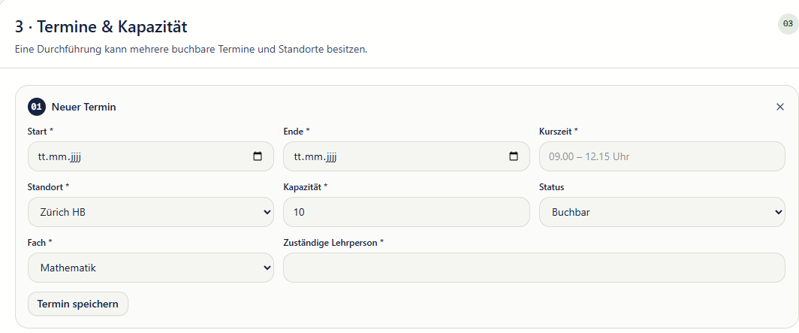

Intensivkurs für alle Klassen
Automatisch die Zeitperiode für die Kalenderwochen (KW) 6 bis 8 fest programmieren. Insgesamt drei Auswahlfenster.
Für den Filter folgende KW berücksichtigen
Zürich | KW 7 und 8
Winterthur | KW 6 und 7
BMS und Matura | KW 6 und 7

Reihenfolge stimmt nicht
4. Veröffentlichung kommt am Ende nach der Termine
__________________________________________
Prüfungssimulation für BMS
Gleiche Seite wie 6.Klasse
_______________________________
Nehmen wir an, ein Schüler meldet sich für Selbststudium einer Klasse (6.Kl oder 2/3. Sek. Oder BMS).
Wie kann ich ein Logindaten generieren, sodass der Schüler die entsprechenden Materialen zugreifen kann?
Oder erkennt das System, dass die gleiche email-Adresse wie beim Anmeldungsformular vorhanden ist. In diesem Fall muss der Schüler nur noch das Passwort generieren.
Was wäre die beste Strategie für dieses Vorhaben.
________________________________________________
Selbststudium für 6.Klasse + 2/3. Sek + BMS
Vorlage nehmen "E:\Master\ZAP_Master\design-reference\Layout_2_Sek_Selbststudium_Unterseite.html"
_______________________________________
Klassen: 4-6.Kl + 2./3. Sek + BMS und Matura
Halbjahrskurs mit «Vorkurs» ersetzen, da der Kurs nur 11 Termine beinhaltet
____________________________________
Frühbucherrabatt
Fehlt für 5.Kl, 1.Sek und 2./3. Sek
______________________________________
Prüfungssimulation und Selbststudium für 6.Kl, 2./3. Sek, BMS
Hintergrundfarbe fehlt, analog zu "E:\Master\ZAP_Master\design-reference\Layout_6_Klasse_Hauptseite.html"
______________________________________
Loginbereich
"LEHRPERSON" + "Verwaltung" bzw. "SYSTEM-ADMIN" + "Administration"
Zwischenüberschrifte "Verwaltung" durch "LEHRPERSON" ersetzen und " SYSTEM-ADMIN" streichen
____________________________________________
Loginbereich
Wenn ich eine Klasse im Loginbereich auswählen, sollte der Abschnitt «Lernen» entsprechend nur Übungen dieser Klasse zeigen.
_____________________________________

Tagesfreigaben sollte auf Ebene der Lehrpersonen und nicht unter «SYSTEM-admin» sein. Der Administrator kann auch eine Lehrperson sein

Im Bereich Lehrperson/Verwaltung/Kursverwaltung sollte die Seite "E:\Master\ZAP_Master\design-reference\Layout_Admin_Tagesfreigaben.html" integriert werden. Die Lehrperson sollte entscheiden, welche Lerneinheiten und Übungen für die heutige Sitzung freigegen werden.
Beispiel: Ich bin Lehrperson für den Kurs 4.Klasse Halbjahreskurs. Ich möchte für die heutige Sitzung nur bestimmte Lerneinheiten und Übungen für die Schüler freigeben, sodass sie nicht alle Lernmaterialen und Übungen sehen können. Was ist die beste Strategie, um das umzusetzen?
______________________________________________________
Abschnitt «Lernmaterialen»
Dort gibt es eine Auswahl. Das ist nicht mehr nötig, da die Wahl durch das Klicken in der Navigationsleiste schon gemacht wurde
Samuel
Abschnitt «Prüfungstrainer».
Die Auswahl des LLM-Models sollte redundant sein. In der Supabase-Tabelle alle Übungen der Prüfungsjahre mit möglichst viele Übungen.
______________________________________________________
«Alte Prüfungen» durch «Simulationsprüfung» ersetzen
______________________________________________________
Abschnitt Lehrperson
Kursverwaltung nach «Administration» verschieben
___________________________________
Abschnitt «Kurse» > Intensivkurse nicht nötig, da die Information schon unter «Kursangebote» unter Administration > Kursverwaltung verfügbar ist.
__________________________________
System-Admin
Benutzer sollte auch der Kurs zeigen, für den der Schüler sich eingeschrieben hat.
_____________________________
Dashboard
Diese Seite zeigt, was der Schüler gemacht hat und seine Abzeichen
Ist dieser Teil notwendig, wenn auf der linke Seite Lernabschnitt «Lernen» vorhanden ist?
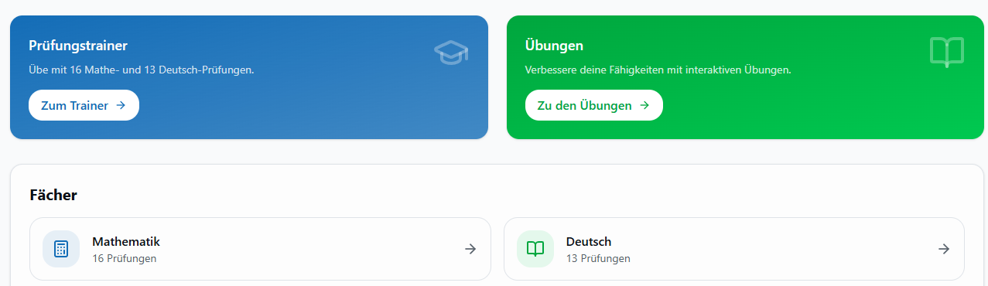
Tagesfreigaben
Pro Zeile nur eine Klasse
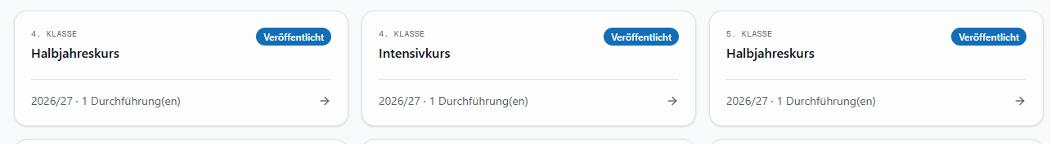

Finanz-Cockpit
Simulieren durch fiktive Zahlen

